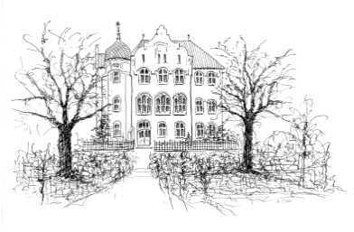

**Zakład Poprawczy w Witkowie**

62-230 Witkowo ul. Park Kościuszki 9

**tel.** (61) 477-82-44 **fax.** (61) 477-82-47

**e-mail:** [sekretariat@witkowo.zp.gov](mailto:sekretariat@witkowo.zp.gov)

[www.witkowo.zp.gov.pl](http://www.witkowo.zp.gov.pl)

**OŚWIADCZENIE RODZICA LUB OPIEKUNA PRAWNEGO**

Wyrażam zgodę/nie wyrażam zgody* na uczestniczenie mojego syna / podopiecznego*

........................................................................................................................ w zajęciach szkolnych *(imię i nazwisko syna/podopiecznego)*

i warsztatowych, wycieczkach, biwakach, rajdach, itp. odbywających się poza terenem Zakładu Poprawczego w Witkowie.

**Zgoda może być w każdej chwili cofnięta**.

……..…………...............................................................

data, czytelny podpis rodzica/opiekuna prawnego

* niepotrzebne skreślić